ASSUNTO: Requeiro ao Sr. Prefeito, por meio da secretaria municipal competente, que informe quais providências tomadas acerca da árvore comprometida e com risco de cair na rua Alexandre Coelho, região central e informe se há mapeamento de outras árvores nesta situação.
DESPACHO:

SALA DAS SESSÕES_____/_____/_____

PRESIDENTE DA MESA
REQUERIMENTO Nº DE 2017

SENHOR PRESIDENTE,
SENHORAS VEREADORAS E SENHORES VEREADORES,

Conforme fotos que seguem abaixo, a árvore plantada em frente ao número 174, na rua Alexandre Coelho aparenta estar com tronco comprometido. Moradores, com medo de uma queda repentina, seja em cima da casa, de carros estacionados na rua ou ainda em cima de pessoas que circulam frequentemente pelo local, improvisaram uma sinalização ao redor da árvore, alertando sobre o perigo.
REQUEIRO à Mesa, após ouvido o Douto Plenário que seja oficiado o Excelentíssimo Sr. Prefeito Carlos Nelson Bueno, que por meio da secretaria municipal competente, analise o caso com urgência e informe as providências adotadas acerca do problema relatado.
REQUEIRO ainda que a secretaria competente informe se há um mapeamento de outras árvores plantadas em outros pontos da cidade que estejam na mesma situação do que essa encontrada na Alexandre Coelho. Caso sim, que informe à esta Casa quais os pontos e qual o projeto de resolução dos problemas e prazos. Caso não haja mapeamento, que informe se isso será feito e qual o prazo estimado para a obtenção dos dados?

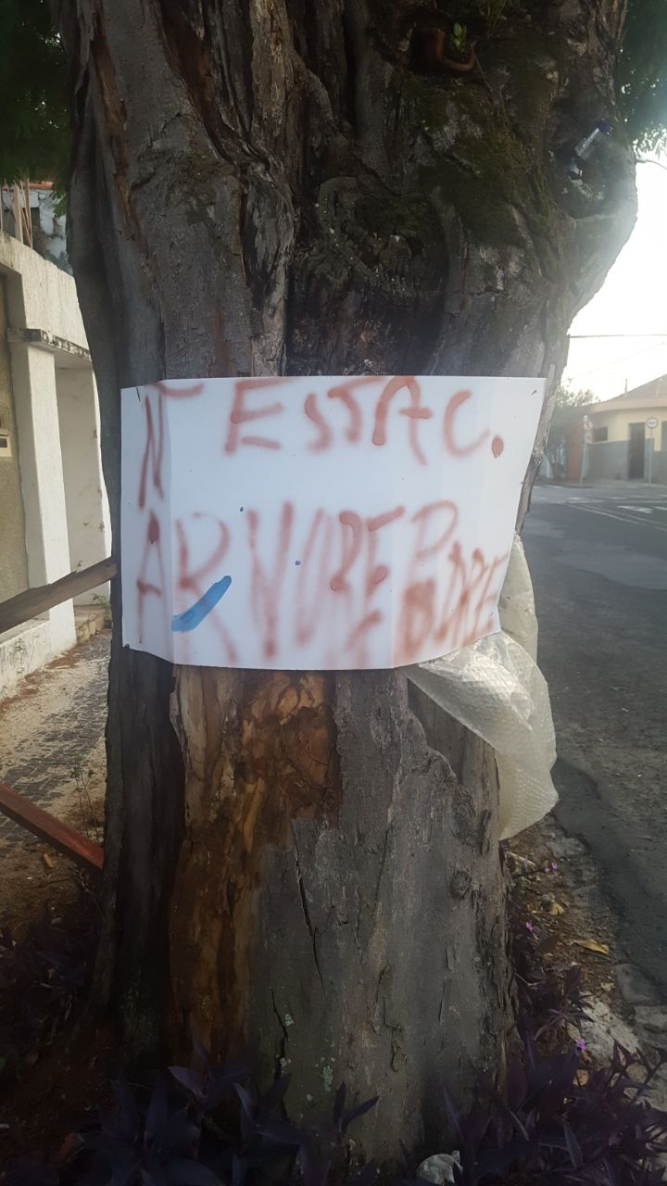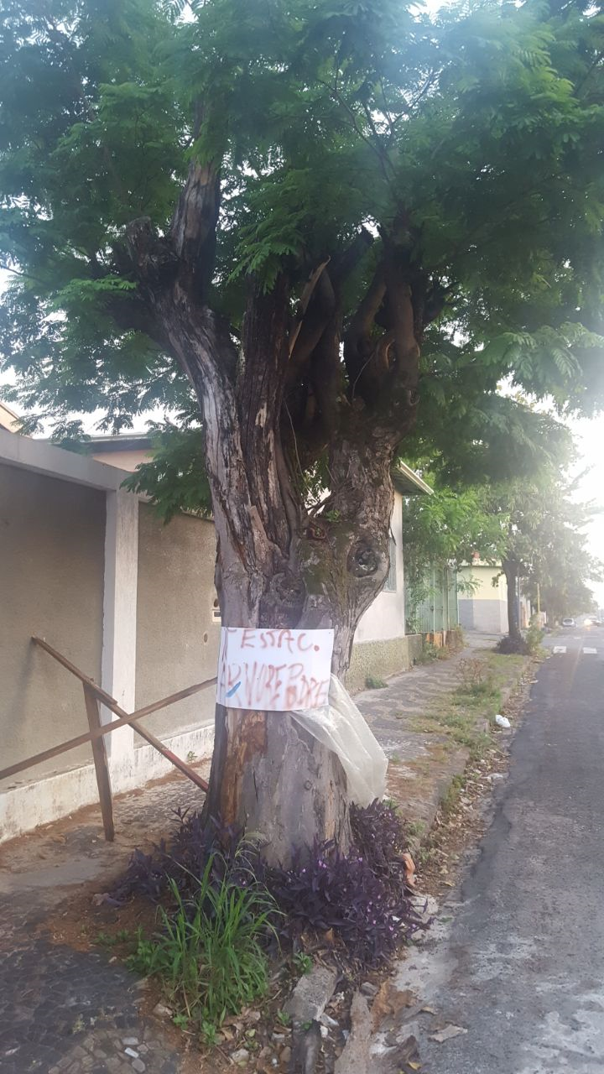

SALA DAS SESSÕES “VEREADOR SANTO RÓTOLLI”, em 09 de outubro de 2017.

JORNALISTA GERALDO VICENTE BERTANHA
VEREADOR DA CÂMARA MUNICIPAL


